统一门户2.0日志规范及说明

Nginx access.log

//规范

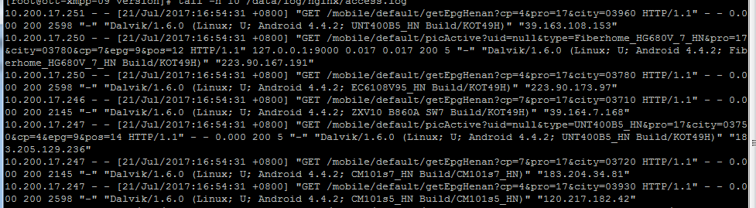

'$remote_addr - $remote_user [$time_local] "$request" '

'$upstream_addr $upstream_response_time $request_time '

'$status $body_bytes_sent "$http_referer" '

'"$http_user_agent" "$http_x_forwarded_for"'; //对应日志信息每个字段

//具体字段说明

$remote_addr：远程客户端的IP地址。（负载均衡后的ip了）

$remote_user：远程客户端用户名称，用于记录浏览者进行身份验证时提供的名字，如登录百度的用户名scq2099yt，如果没有登录就是空白。

[$time_local]：访问的时间与时区，比如18/Jul/2012:17:00:01 +0800，时间信息最后的"+0800"表示服务器所处时区位于UTC之后的8小时。

$request：请求的URI和HTTP协议，这是整个PV日志记录中最有用的信息，记录服务器收到一个什么样的请求

$upstream_addr：upstream的地址，即真正提供服务的主机地址。

$upstream_response_time：请求过程中，upstream的响应时间。

$request_time：整个请求的总时间。

$status：记录请求返回的http状态码，比如成功是200。

$body_bytes_sent：发送给客户端的文件主体内容的大小，比如899，可以将日志每条记录中的这个值累加起来以粗略估计服务器吞吐量。

$http_referer：记录从哪个页面链接访问过来的。

$http_user_agent：客户端浏览器信息

$http_x_forwarded_for：客户端的真实ip，通常web服务器放在反向代理的后面，这样就不能获取到客户的IP地址了，通过$remote_add拿到的IP地址是反向代理服务器的iP地址。反向代理服务器在转发请求的http头信息中，可以增加x_forwarded_for信息，用以记录原有客户端的IP地址和原来客户端的请求的服务器地址。

Nginx error.log

//规范

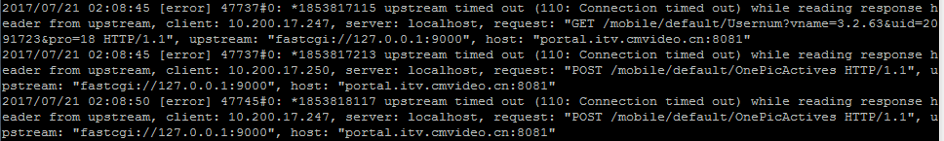

//说明

错误日志主要记录客户端访问Nginx出错时的日志，格式不支持自定义。通过错误日志，你可以得到系统某个服务或server的性能瓶颈等。因此，将日志好好利用，你可以得到很多有价值的信息。错误日志由指令error_log来指定，具体格式如下：  
error_log path(存放路径) level(日志等级)  
path含义同access_log，level表示日志等级，具体如下：  
[ debug | info | notice | warn | error | crit ]  
从左至右，日志详细程度逐级递减，即debug最详细，crit最少。

Php-fpm error.log

//规范

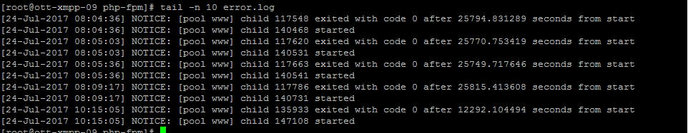

//说明

从左至右：

具体时间->错误等级->进程名 用户名-进程pid等具体信息